EVENTKO – BAZA PODATAKA

# ER dijagram

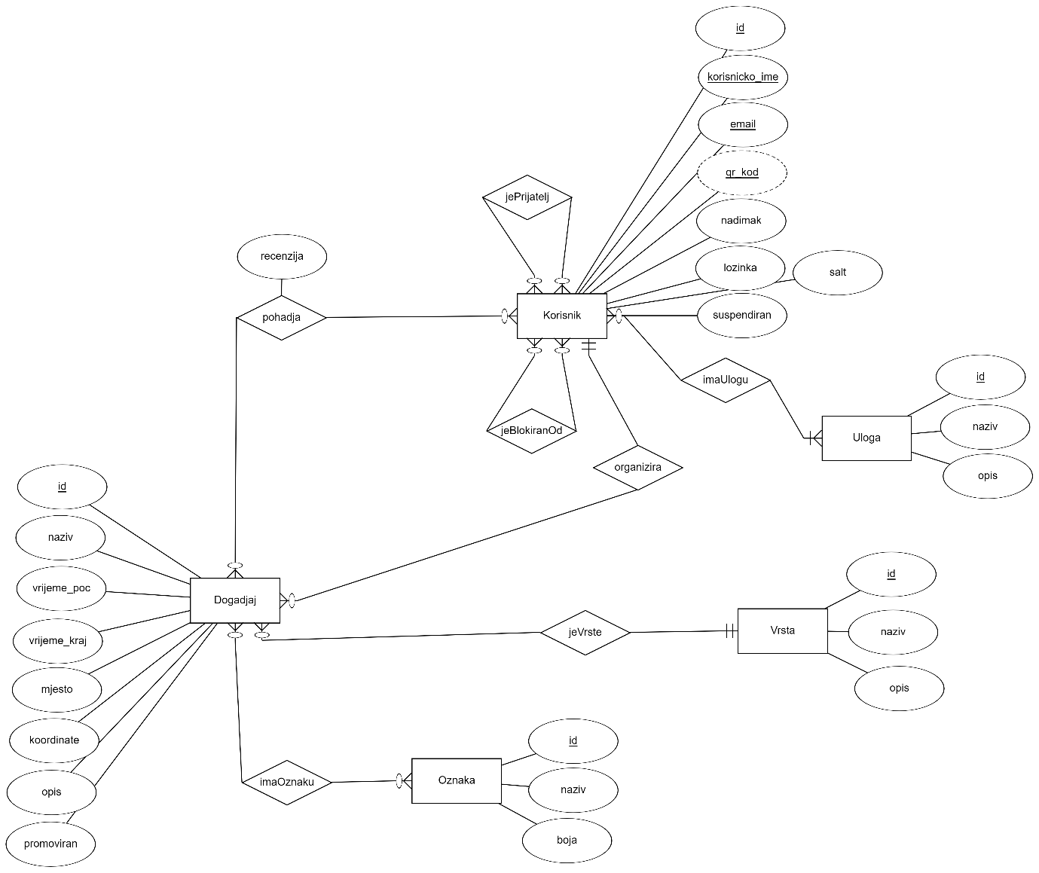

# ER dijagram bez atributa

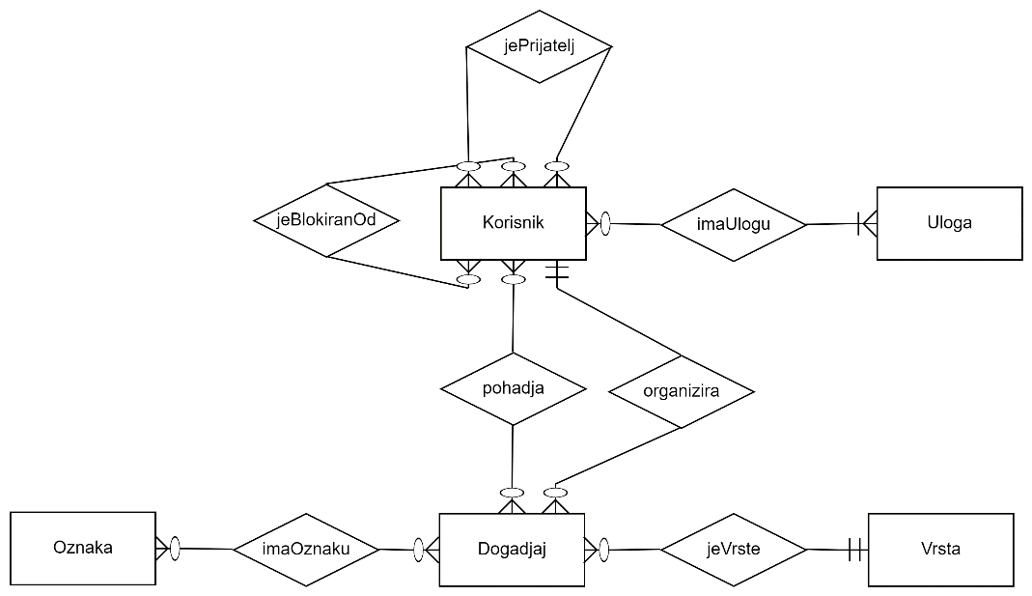

# Relacijska shema

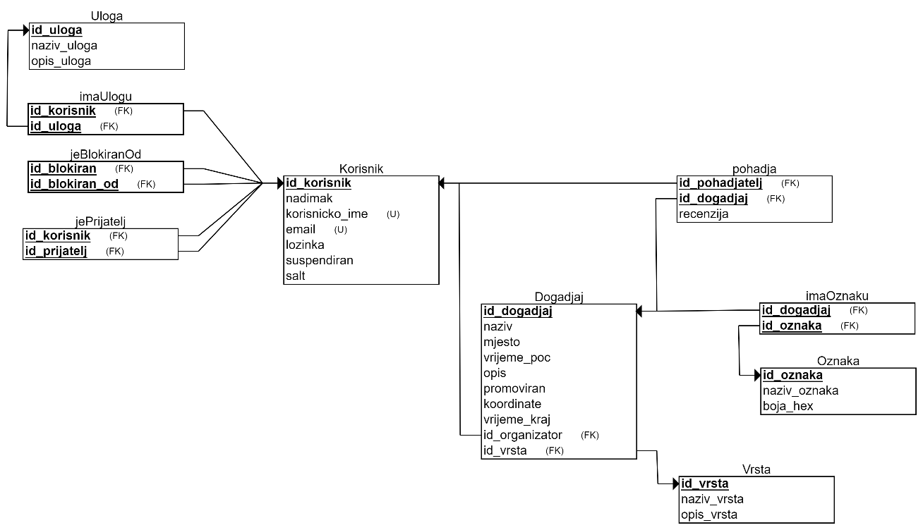

# Važni atributi

## Korisnik

### Korisničko ime

Korisničko ime je jedinstveni identifikator korisničkog računa. Mora imati barem 2 znaka, može imati najviše 25 znakova. Može sadržavati samo znakove engleske abecede, brojeve od 0 do 9 i znak podvlake „_“ (*Unicode* simbol 0x1F).

### Nadimak

Nadimak je naziv korisničkog računa koji će se u većini slučajeva prikazivati na stranici. Ne mora biti jedinstveno. Ako nije odabrano biti će postavljeno na vrijednost korisničkog imena. Sadrži najmanje najviše 25 znakova. Ne smije počinjati niti završavati sa znakom razmaka.

### Email

Račun elektroničke pošte vezan uz korisnički račun. Mora bit jedinstven i u ispravnom formatu (npr. *ime@domena.hr*).

### Lozinka

Lozinka je hashirana (pretvorena algoritmom raspršivanja) tekstualna vrijednost proizvoljnog oblika. Tekstualna vrijednost koja se hashira mora sadržavati barem 4 znaka.

## Oznaka

### Boja_hex

Boja kojom će se prikazivati na stranici oznaka za događaje. Mora biti u heksadekadskom prikazu boje (npr. #fa34e0).

## Pohadja

### Recenzija

Korisnikova recenzija na događaj za koji je prijavio svoj dolazak. Može biti 0 (nije ocijenio), -1 (negativna ocjena) ili 1 (pozitivna ocjena).

# SQL opis baze

DROP TABLE IF EXISTS Korisnik CASCADE;

DROP TABLE IF EXISTS Uloga CASCADE;

DROP TABLE IF EXISTS imaUlogu;

DROP TABLE IF EXISTS jeBlokiranOd;

DROP TABLE IF EXISTS jePrijatelj;

DROP TABLE IF EXISTS Dogadjaj CASCADE;;

DROP TABLE IF EXISTS pohadja;

DROP TABLE IF EXISTS imaOznaku;

DROP TABLE IF EXISTS Oznaka;

DROP TABLE IF EXISTS Vrsta;

DROP TABLE IF EXISTS SPRING_SESSION CASCADE;

DROP TABLE IF EXISTS SPRING_SESSION_ATTRIBUTES;

DROP SEQUENCE IF EXISTS hibernate_sequence;

CREATE TABLE Korisnik

(

id_korisnik BIGINT NOT NULL,

nadimak VARCHAR(25) NOT NULL,

korisnicko_ime VARCHAR(25) NOT NULL,

email VARCHAR(255) NOT NULL,

salt BYTEA NOT NULL,

lozinka BYTEA NOT NULL,

suspendiran BOOLEAN NOT NULL,

PRIMARY KEY (id_korisnik),

UNIQUE (korisnicko_ime),

UNIQUE (email),

CHECK (email LIKE '%_@__%.__%'), --Provjera formata emaila

CHECK (nadimak NOT LIKE ' *' AND nadimak NOT LIKE '* '), --Provjera da nadimak ne pocinje ili zavrsava s razmakom

CHECK (korisnicko_ime ~ '^[A-Za-z0-9_]+$') --Provjera da korisnicko ime ima samo alfanumeričke simbole

);

CREATE TABLE Uloga

(

id_uloga BIGINT NOT NULL,

naziv_uloga VARCHAR(255) NOT NULL,

opis_uloga VARCHAR(255) NOT NULL,

PRIMARY KEY (id_uloga)

);

CREATE TABLE Vrsta

(

id_vrsta INT NOT NULL,

naziv_vrsta VARCHAR(255) NOT NULL,

opis_vrsta VARCHAR(255) NOT NULL,

PRIMARY KEY (id_vrsta)

);

CREATE TABLE Oznaka

(

id_oznaka INT NOT NULL,

naziv_oznaka VARCHAR(255) NOT NULL,

boja_hex CHAR(7) NOT NULL,

PRIMARY KEY (id_oznaka),

CHECK (boja_hex IS NULL OR boja_hex ~* '^#[a-f0-9]{6}$') --Provjera formata hex boje

);

CREATE TABLE imaUlogu

(

id_korisnik BIGINT NOT NULL,

id_uloga BIGINT NOT NULL,

PRIMARY KEY (id_korisnik, id_uloga),

FOREIGN KEY (id_korisnik) REFERENCES Korisnik(id_korisnik),

FOREIGN KEY (id_uloga) REFERENCES Uloga(id_uloga)

);

CREATE TABLE jePrijatelj

(

id_korisnik BIGINT NOT NULL,

id_prijatelj BIGINT NOT NULL,

PRIMARY KEY (id_korisnik, id_prijatelj),

FOREIGN KEY (id_korisnik) REFERENCES Korisnik(id_korisnik),

FOREIGN KEY (id_prijatelj) REFERENCES Korisnik(id_korisnik)

);

CREATE TABLE jeBlokiranOd

(

id_blokiran BIGINT NOT NULL,

id_blokiran_od BIGINT NOT NULL,

PRIMARY KEY (id_blokiran, id_blokiran_od),

FOREIGN KEY (id_blokiran) REFERENCES Korisnik(id_korisnik),

FOREIGN KEY (id_blokiran_od) REFERENCES Korisnik(id_korisnik)

);

CREATE TABLE Dogadjaj

(

id_dogadjaj BIGINT NOT NULL,

naziv VARCHAR(255) NOT NULL,

mjesto VARCHAR(255) NOT NULL,

vrijeme_poc TIMESTAMP NOT NULL,

vrijeme_kraj TIMESTAMP NOT NULL,

opis VARCHAR(255) NOT NULL,

promoviran BOOLEAN NOT NULL,

koordinate VARCHAR(255) NOT NULL, --smisliti kako će se pohranjivati koordinate

id_organizator BIGINT NOT NULL,

id_vrsta INT NOT NULL,

PRIMARY KEY (id_dogadjaj),

FOREIGN KEY (id_organizator) REFERENCES Korisnik(id_korisnik),

FOREIGN KEY (id_vrsta) REFERENCES Vrsta(id_vrsta),

CHECK (vrijeme_poc < vrijeme_kraj)

);

CREATE TABLE pohadja

(

recenzija SMALLINT NOT NULL,

id_pohadjatelj BIGINT NOT NULL,

id_dogadjaj BIGINT NOT NULL,

PRIMARY KEY (id_pohadjatelj, id_dogadjaj),

FOREIGN KEY (id_pohadjatelj) REFERENCES Korisnik(id_korisnik),

FOREIGN KEY (id_dogadjaj) REFERENCES Dogadjaj(id_dogadjaj),

CHECK ((recenzija = 1) OR (recenzija = -1) OR (recenzija = 0))

);

CREATE TABLE imaOznaku

(

id_dogadjaj BIGINT NOT NULL,

id_oznaka INT NOT NULL,

PRIMARY KEY (id_dogadjaj, id_oznaka),

FOREIGN KEY (id_dogadjaj) REFERENCES Dogadjaj(id_dogadjaj),

FOREIGN KEY (id_oznaka) REFERENCES Oznaka(id_oznaka)

);

INSERT INTO vrsta VALUES (1, 'Obveza', 'Događaj koji se odnosi samo na korisnika koji ga je stvorio');

INSERT INTO vrsta VALUES (2, 'Privatni događaj', 'Događaj koji se odnosi na korisnika koji ga je stvorio i ljude koje je pozvao');

INSERT INTO vrsta VALUES (3, 'Javni događaj', 'Događaj na koji se mogu prijaviti svi korisnici platforme, osim onih koje je korisnik, koji je događaj stvorio, blokirao');

INSERT INTO uloga VALUES (1, 'Korisnik', 'Običan korisnik platforme');

INSERT INTO uloga VALUES (2, 'Premium korisnik', 'Korisnik koji ima mogućnost promocije svojih javnih događaja');

INSERT INTO uloga VALUES (3, 'Moderator', 'Korisnik koji ima mogućnost suspendiranja ostalih korisnika, brisanja javnih događaja i uređivanja oznaka na javnim događajima');

INSERT INTO uloga VALUES (4, 'Administrator', 'Korisnik koji ima mogućnost promocije korisnika na moderatore i brisanja korisničkih računa');

INSERT INTO oznaka VALUES (1, 'Kava', '#6f4e37');

INSERT INTO oznaka VALUES (2, 'Piva', '#f28e1c');

--Treba dodat još oznaka...

--Spring session

CREATE TABLE SPRING_SESSION (

PRIMARY_ID CHAR(36) NOT NULL,

SESSION_ID CHAR(36) NOT NULL,

CREATION_TIME BIGINT NOT NULL,

LAST_ACCESS_TIME BIGINT NOT NULL,

MAX_INACTIVE_INTERVAL INT NOT NULL,

EXPIRY_TIME BIGINT NOT NULL,

PRINCIPAL_NAME VARCHAR(100),

CONSTRAINT SPRING_SESSION_PK PRIMARY KEY (PRIMARY_ID)

);

CREATE UNIQUE INDEX SPRING_SESSION_IX1 ON SPRING_SESSION (SESSION_ID);

CREATE INDEX SPRING_SESSION_IX2 ON SPRING_SESSION (EXPIRY_TIME);

CREATE INDEX SPRING_SESSION_IX3 ON SPRING_SESSION (PRINCIPAL_NAME);

CREATE TABLE SPRING_SESSION_ATTRIBUTES (

SESSION_PRIMARY_ID CHAR(36) NOT NULL,

ATTRIBUTE_NAME VARCHAR(200) NOT NULL,

ATTRIBUTE_BYTES BYTEA NOT NULL,

CONSTRAINT SPRING_SESSION_ATTRIBUTES_PK PRIMARY KEY (SESSION_PRIMARY_ID, ATTRIBUTE_NAME),

CONSTRAINT SPRING_SESSION_ATTRIBUTES_FK FOREIGN KEY (SESSION_PRIMARY_ID) REFERENCES SPRING_SESSION(PRIMARY_ID) ON DELETE CASCADE

);

CREATE SEQUENCE hibernate_sequence MINVALUE 2;

--Testni podaci

INSERT into Korisnik VALUES (1, 'Admin', 'admin', 'admin.adminic@fer.hr',CONVERT_TO('sol', 'UTF8'), '1234', FALSE);

INSERT into imaulogu VALUES (1, 1);

INSERT into imaulogu VALUES (1, 2);

INSERT into imaulogu VALUES (1, 3);

INSERT into imaulogu VALUES (1, 4);

INSERT INTO dogadjaj VALUES(1, 'Testni dogadjaj', 'FER', NOW(), NOW() + '23 HOURS'::INTERVAL, 'opis dogadjaja', FALSE, '0, 0', 1, 1);

INSERT INTO pohadja VALUES (1, 1, 1);

INSERT INTO imaoznaku VALUES (1, 1);